Reportage från gosskörsfestivalen i Rättvik 2014

Tja! Jag heter Jesper. Under årets gosskörfestival dokumenterade jag live från Stiftsgården i Rättvik. Jag går i LG2 men har blivit antagen till konsertkören så egentligen är jag sopran. Jag är 10 år och har nära anknytning till Rättvik då min farmor och farfar bor där. Det gör denna festival extra speciell för mig. Men vad säger ni, ska vi köra igång? Nej, vänta! Först måste jag fylla i en blankett.

Fullständigt namn: Jesper Bertil Movérare

Ålder: 10 år

Favoritintresse: Tåg (kör är också kul)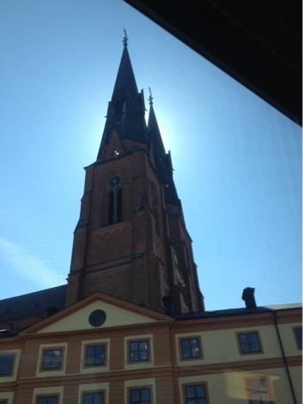

Placering i gosskören: LG2

Favoritsång i gosskören: Eternity (snälla, kan vi inte sjunga den en gång till)

Idol(er): Ugge

Önskan just nu: Att vi kan börja!

NU kör vi.

**Torsdag 22 maj kl. 08.47**

Ni anar inte hur spänd jag är. Det är jag förresten kanske inte ensam om. Vi ses på bussen!

**Torsdag 22 maj kl. 11.53**

Nu är jag ombord på bussen. Roligt! Men bra att fota ifrån, kolla själv! Maggan ropar upp. Så vad väntar vi på? Förra gången misslyckades vi med att hela Rättvik ska s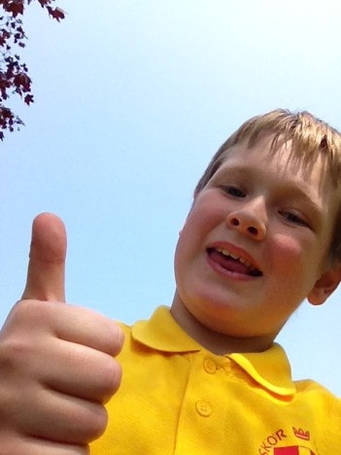junga "Vita duva flyg så fort du kan" med rörelser till. Nu ska vi lyckas bättre! Nu åker otursbussen som tappade takluckan i höjd med Arlanda i 90 knyck men strunt i det för nu kör vi till Rätt vik!

**Torsdag 22 maj kl 12.51**

Vi har det trevligt här på bussen. Som du säkert vet (eller inte) så följer inte konsertkören med. Ja, jag undrar också varför men fyra stycken vid namn UGE är i alla fall med. Jag tror det står för Underligt Glada Enrisbuskar. Det var rapporten från en random rondell i Sala.

**Torsdag 22 maj kl. 13.06**

Vad är det egentligen det som gör Gosskörsfestivalen så rolig? Den frågan tänker jag fråga några lyckligt lottade personer om när vi är framme. Jag tycker att den innehåller (nästan) allt man drömmer om. Sena kvällar, mycket god mat, en kväll där alla som vill får uppträda, en iskall sjö, ett jättestort kors och flera hundra personer på en och samma fläck. Sen sången så klart!

**Torsdag 22 maj kl. 14.18**

Vi har åkt i mer än två timmar nu. Hallååå!!!!!!! Vänta... Jaaaa!!!!!! Vi åkte precis förbi en skylt RÄTTVIK 39 stod det. Ännu lever hoppet om en Gosskörsfestival.

**Torsdag 22 maj kl 14.45**

Jaha, så slår man rekord också. Under tre timmar. Jag är faktiskt imponerad. Jag kan Rättvik så jag vet att vi är framme om ca. 10 min. Fast det är inte bara vi som slår rekord. Är inte Rättvik finare än någonsin förr?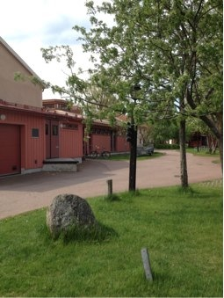

**Torsdag 22 maj kl. 15.31**

Nu är vi alltså framme i Rättvik. Jag tror det är fritt till ca.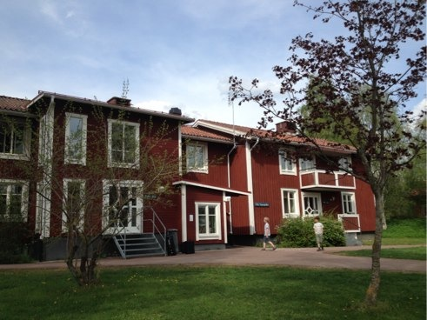 17.00 då det är middag. Jag kan berätta lite mer hur vi bor. Kul va! Vi bor i ett hus som kallas Vita lägergården. Ni får kolla själva vilken färg den har. I mitt rum bor även Adam, Karl-Fredrik och Åke. Sen ska ni inte fråga mig vad resten bor. För nu vill jag spana in lekplatsen!

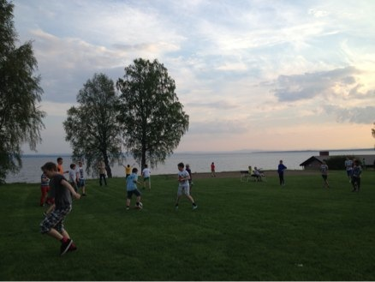

**Torsdag 22 maj kl. 16.09**

Jag sa att jag skulle fråga folk vad de tycker är så kul med gosskörsfestivalen. Den första att svara på frågan blev Adam. "Ehh... Ehh... Att spela fotboll. Så". Så, klart. Vi får se vem som blir nästa att svara på frågan!

**Torsdag 22 maj kl 16.32**

Okej, nu har Karl-Fredrik svarat på frågan. ".............." Jag: "Vi har inte hela dan på oss" Han: "..................Att det är mysigt. Ha ha.". Där kom några andra på besök och jag säger: Vem frågar jag nästa gång?

**Torsdag 22 maj kl. 17.37**

Nu har vi käkat middag. Det var Fajitas. Mumsigt enligt mig. Säkert tyckte några andra också det. Fast nu ska vi dra och repa, hej svejs!

**Torsdag 22 maj kl. 20.33**

Nu kanske du undrar vad jag i hela friden har gjort i tre timmar. Jag säger bara Repa. Smällsaft. Konsert. Det var inte vi som hade konsert utan Ugge. Vem är Ugge undrar du. Inte vem, vilka. Jo det är några som heter Erik, Dennis, David och David. De är de fd. UGE. Deras nya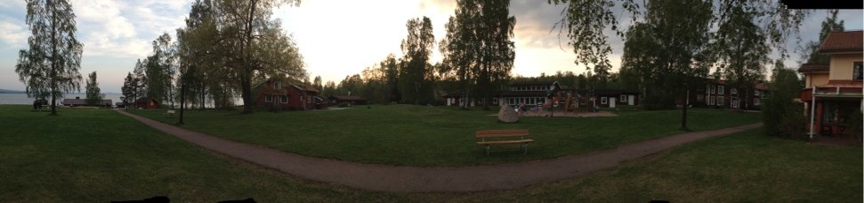 namn är förkortning för Underbart garanterat goda enbär. De sa de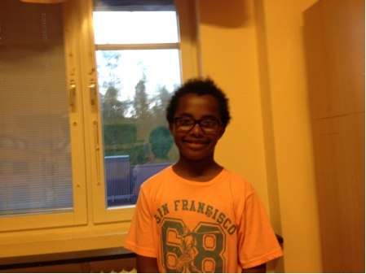 själva på konserten faktiskt. Inte. Men nu kommer tillfället då jag ska avslöja vad smällsaft är. Det har varit internt i evigheter men nu avslöjas det. Det är.................... Ehhhh.... Måste dra nu! En bild och hejdå!

**Torsdag 22 maj kl. 21.00**

Nu har vi sjungit ”Den dag du gav oss”och någon snackade om händer. Ett snyggt tapto med ett smack på slutet. Dagen har varit rolig och bra. Lite synd att vi inte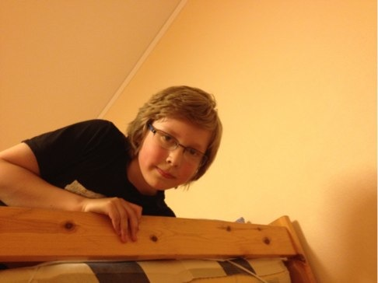 fick bada men Ugge fick i alla fall alla att tycka att Uppsala är bäst (men några buade faktiskt). Varför då? Ugge har ju rätt! Eller hur!

Dags att lägga sig. Jag sover som sagt med Adam, Karl-Fredrik och Åke. Här kommer en bild på dessa utom Adam som tyvärr inte ville vara med på bild. God natt!

**Fredag 23 maj kl. 05.55**

Jag blev inte väckt av stiftsgårdens tupp (har de ens någon?) utan av att alla i mitt rum började prata. Sen steg en upp och öppnade fönstret så det blir hur ljust som helst. Där låg jag och försökte sova. Sen kunde jag inte somna förrän midnatt i går. Jag skulle ha behövt sova i minst 3 timmar till. God morgon!!!!!!!!

**Fredag 23 maj kl. 07.24**

Så, efter en för kort sömn och för lång morgon ska vi nu förbereda oss för frukosten. Trevligt tänker du. Jag intygar. Undrar vad det blir. Det blir nog inte korv stroganoff i alla fall. Tåget passerade nyss och även om det kanske inte är morgon så hälsar jag, LG och hela Stiftsgården GOD MORGON!!!!!!!!!!

**Fredag 23 maj kl. 08.24**

Tja! Nu har vi käkat frukost. Det fanns ett stort utbud av müsli, bananchips, frallor, ost och gurka bl.a. Klockan nio ska vi repa i aulan. Det är då. Nu ska jag åter igen försöka avslöja vad smällsaft är. Det är.... Nä, vet ni, jag borde borsta tänderna. Hejdå!

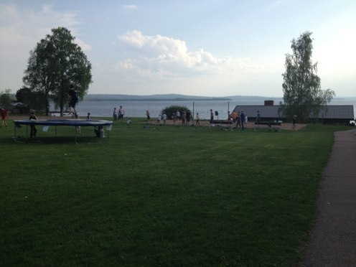

**Fredag 23 maj kl. 12.38**

Jag beklagar de långa avstånden mellan skrivningarna. Men jag kan inte rå för att vi ska repa i en och en halv timme, rast i en halvtimme där vi inte får vara i rummet, mer repa i en timma och lunch i en halvtimme. Ja, det är ett ganska fullspäckat schema här i Rättvik. Men nu har vi fri tid och i alla fall jag och några till ska bada. Ses!

**Fredag 23 maj kl 13.53**

Här sitter jag och snaskar. Kiosken är öppen med förfriskningar av typen snask. Det har sålts väldigt mycket godis. Väldigt poppis med sursockrade bilar faktiskt. Nej, jag måste snaska vidare. Hejdå!

**Fredag 23 maj kl 17.35**

Och? Jag kan inte rå för att det nästan var fyra timmar sen senaste skrivningen. Men vi är faktiskt på en gosskörsfestival. Siljansbanan går utanför vårt fönster! Och nu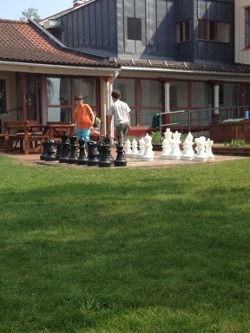 kommer några bilder! Här näst ska vi till kyrkan för att lyssna på konsert av Stockholms gosskör. Ska bli trevligt!

**Lördag 24 maj kl. 08.46**

Det blev ingen snar info men nu kommer den: SG gjorde ett strålande jobb. Så. Nu info om denna dag. Idag har vi konsert med Good enough! som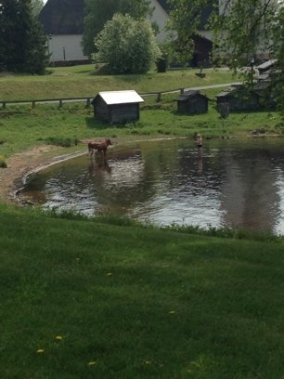 det heter. Sen är det ju också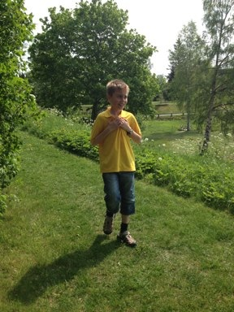 grabbarnas afton. Jag hoppas på saker som inte går av för hackor (nej, jag vill inte ha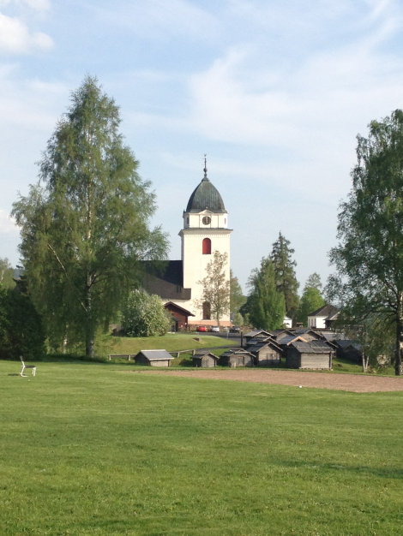 PALSTERNACKOR på scen. Fast nu ska vi repa. Hejdå!

**Lördag 24 maj kl. 12.44**

Tja! Vi har fri tid nu. Vad sägs om lite bilder?

**Lördag 24 maj kl. 13.52**

Några badar, några spelar fotboll. Några spelar beachvolleyboll, några klättrar i klätterställningen. Några köper godis, andra ligger på sängen och spelar. Och en sitter på sängkanten och skriver. Det är jag. Förresten, idag är det GA. Va? Ja, grabbarnas afton. Mycket nöje ska det bli. Fast först är det Good enough! och det är ju om... ca. 4 timmar! Nä, vi måste öva! Hejdå!

**Lördag 24 maj kl. 16.50**

Snart är det konsert! Middag och sen smäller det! Förresten har det redan smällt. Det åskande innan genrepet. Bättre väder hoppas vi på nu!

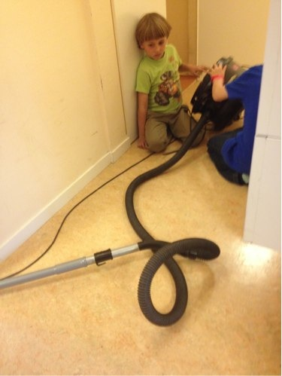

**Lördag 24 maj kl. 17.24**

Snart! Om exakt 30 minuter tar vi plats i Rättviks kyrka. Vi byter om just nu och sen... Enough. Enough. It's good enough for me! Ses!

**Lördag 24 maj kl. 19.16**

Konserten gick bra. Ingen la till ett extra d i broder Roger. Nu är det Grabbarnas afton. Så, vi ses snart!

**Lördag 24 maj kl. 21.11**

Kvällsavslutningen fick hållas inomhus pga oväder. Kul med lite variation. Även middagen var udda. Vi sjöng inte Allas ögon.

**Söndag 25 maj kl. 08.47**

Nu börjar slutspurten av gosskörsfestivalen! Idag ska den ENORMA kören sjunga Hallelujakören och Sommarpsalm och några tusen sånger till. Bl.a. några ur Good enough! Det känns mycket speciellt att säga: Gosskörsfestivalen på Stiftsgården i Rättvik närmar sig sitt slut! (Kära framtida bloggare, säg också så är ni snälla)

**Söndag 25 maj kl. 10.21**

Nu har vi repat. Just nu städar vi. Nej jag tar en bild. Så, vad tycks? Jag vet vad ni tycker, de har allvarliga problem... Med dammsugaren alltså. Den är inte igång!

**Söndag 25 maj kl. 14.39**

Snart börjar megakonserten! Hoppas ni håller tummarna och ni vet säkert hur det går! Så håll tummarna! Hejdå!

**Söndag 25 maj kl. 16.55**

Dags för sista skrivningen. Vi hade just konsert som du kanske visste. Det var lite tråkigt när de större sjöng Fauré. Som lite kuriosa kan avslöjas att det uttalas Foré. När de körde igång med Good enough! blev det desto roligare. Sen lite mer Fauré och sen Sommarpsalm. Det började lite lugnt med årets gossopran. Sen blev det plötsligt maffigare med hela kören. Allt avslutades med att hela kyrkan sjöng "men du o Gud som gör vår jord". Det var så vackert att man sprack. Sen Hallelujakören. Oj!!!!!!!!!!!!!!!!! Det går inte beskriva med ord!!!!!! Efter konserten hade Gotlands gosskör lite bråttom eftersom att de höll på att missa sitt tåg. De fick låna vår buss för att hinna. Hur det gick vet jag inte. Det blir en mystisk fråga med mystiskt svar. Eller vänta, antingen så hann de eller så hann de inte. Nu till tacktalet. Jag vill tacka alla jag vill tacka. Ingen nämnd och alla glömda. Även om det inte finns någon Hollywood-skylt i slalombacken har detta varit en fantastiskt festival med fantastiska ledare, Guillaume (äntligen rättstavat) och Margareta!!!!!!!! Applåder!!!!!!! Jubel!!!!!!!! Mer applåder!!!!!!!!! Hallelujakören utan H!!!!!!!!!!! Allt möjligt!!!!!!!!!! De är bara bäst!!!!! Fast lite osäker om de slår Bob från förra året. De är nog lika bra. Men då återstår väl bara att säga: FRÅN OSS ALLA TILL ER ALLA: HEEEJDÅÅÅÅ!!!!!!!!!!!!!!!!!!!!!!!! Där satt den!